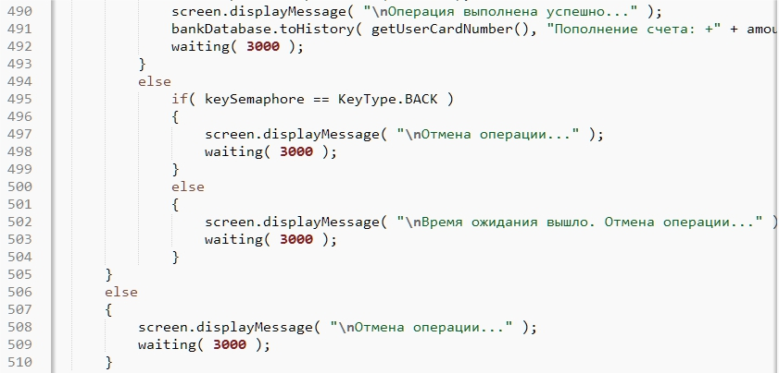
- Многие сообщения повторяются по нескольку раз – надо выносить как константы с говорящими именами DM_ACTIONSTATE_COMPLETE, DM_ACTIONSTATE_CANCEL или подобными, тогда не придётся использовать глобальных замен, можно будет проще осуществить изменение сообщений и перевод на другой язык.
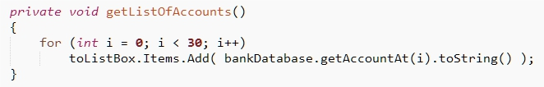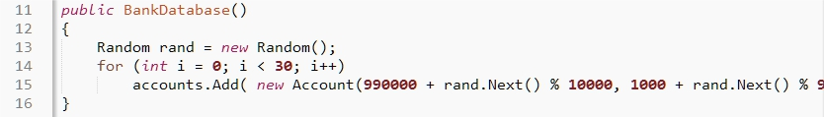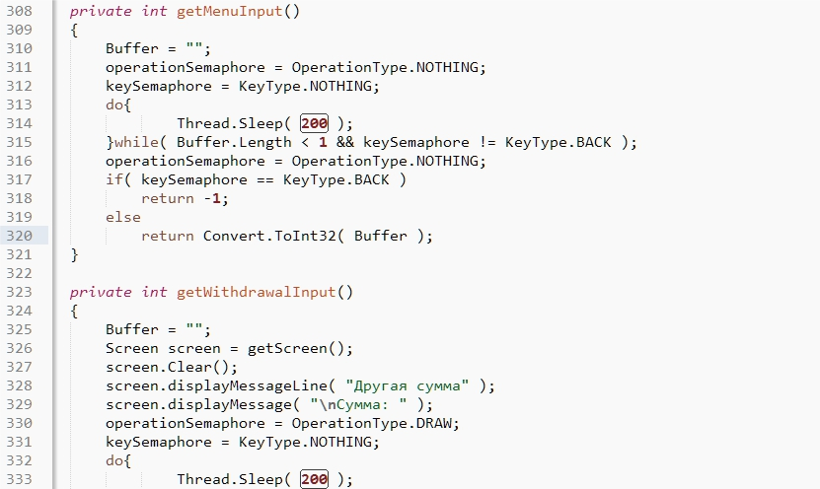
- Магические числа. Тред довольно часто спит и «ожидает», причем зачастую в течение одних и тех же фиксированных периодов времени 3000, 2000, 200. Эти периоды также стоит вынести в константы, а сами ожидания разбить по способам применения в коде.
- Обработчики событий взаимодействия с интерфейсом не переименованы.
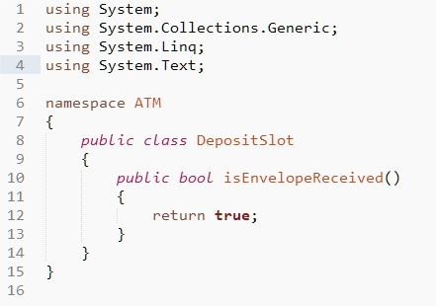
- Класс состоит всего из одного метода – можно попробовать от него избавиться, включив его в другой класс. Такая возможность, конечно, есть не всегда. Этот метод, например, используется всего в одном месте.
- Комментарии почти отсутствуют.
- Balancelnquiry – усложнили поиск себе: не l а I
- Есть тесно связанные методы – осуществляют подсчет и возврат значения, одновременно делают вывод на экран, ввод. По возможности следует разбивать на отдельные методы.
- Диаграмма классов очень хорошо описывает работу автомата, подразумевается разделение логики и интерфейса взаимодействия Screen, ясна роль транзакций, базы и аккаунтов.

